Evolução da atmosfera terrestre
Ficha B
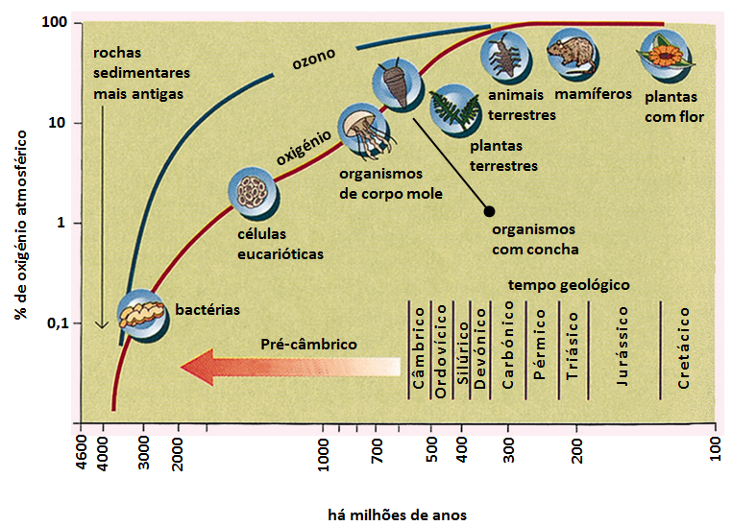
1. Analisa o diagrama da figura 1.

Figura 1 Evolução da atmosfera primitiva para a atmosfera atual, no que se refere à percentagem de oxigénio.

1.1 Indica a idade aproximada da Terra.
______________________________________________________________________________________________

1.2 Indica em que momento da história da Terra terá surgido a vida.
______________________________________________________________________________________________

1.3 Algumas bactérias, apesar de muito simples, conseguiram transformar a atmosfera terrestre, permitindo o
aparecimento de outros organismos capazes de utilizar a nova substância que se acumulou.

1.3.1 Indica qual é a substância referida.
__________________________________________________________________________________________

1.3.2 Explica de que modo terá ocorrido tal transformação.
___________________________________________________________________________________
___________________________________________________________________________________
___________________________________________________________________________________
___________________________________________________________________________________

2. Procura informação que te permita compreender:

2.1 a origem da camada de ozono.
_______________________________________________________________________________________
_______________________________________________________________________________________
_______________________________________________________________________________________

2.2 a importância desta camada para a existência de vida na Terra, tal como a conhecemos hoje.
_______________________________________________________________________________________
_______________________________________________________________________________________
_______________________________________________________________________________________

3. Pesquisa gráficos que ilustrem a evolução do dióxido de carbono ao longo do tempo geológico. A partir da informação que recolheste, descreve como decorreu a variação da concentração do dióxido de carbono ao longo do tempo.
___________________________________________________________________________________________
___________________________________________________________________________________________
___________________________________________________________________________________________
___________________________________________________________________________________________
___________________________________________________________________________________________

4. Em conjunto com os teus colegas, explica de que modo os seres vivos influenciaram a concentração do dióxido de carbono na atmosfera terrestre ao longo do tempo, desde o seu aparecimento até à atualidade.
___________________________________________________________________________________________
___________________________________________________________________________________________
___________________________________________________________________________________________
___________________________________________________________________________________________
___________________________________________________________________________________________
___________________________________________________________________________________________
___________________________________________________________________________________________
___________________________________________________________________________________________
___________________________________________________________________________________________

No final desta atividade, deverás ser capaz de:

 | SIM | NÃO | COMO CONSEGUIR*
1. Interpretar um diagrama relativo à evolução da atmosfera terrestre.
2. Descrever a influência da atividade dos seres vivos na evolução da atmosfera
terrestre.

* Poderás resolver a ficha A, consultar o teu Manual ou pedir ajuda a um colega e/ou ao professor.

